مدرسة بلحسن الدريسي | تقييم مكتسبات المتعلمين خلال نهاية السنة | السنة السادسة: ........
2013*2014 | التربية التكنولوجية | الاسم واللقب: ........................

السند:
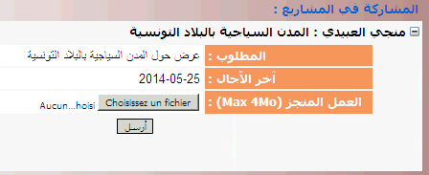

التعليمة : أنجز المطلوب في 6 شرائح متضمنا اسمك و قسمك وعنوان العرض بالكتابة الفنية مع إدراج صور لـ5 مدن وإدخال مؤثرات عليها .
أرسل العمل المنجز إلى المعلم عبر الفضاء الرقمي للمدرسة مع احترام الآجال المحددة.

معايير التقييم

المعيار | نصّ المعيار | بعض مؤ شراته
1 | الملائمة. | توافق المنتوج مع المطلوب
2 | الّتحكم في استعمال الّتقنيات والّتكنولوجيات المناسبة | تخيّر البرمجيات المناسبة  الّتوظيف الموّفق للبرمجيات المختارة.
3 | سلوكات المتعّلم خلال مراحل المشروع. | المساهمة في الّتخطيط.  المساهمة في الإنجاز.
4 | إتقان المنجز. | الّتناسق. إتقان المنجز. جمالية الشكل. الإضافة الشخصية.

جدول إسناد الأعداد

 | مع 1 | مع 2 | مع 3 | معيار التميز
انعدام التملك | 0 | 0 | 0
دون التملك الأدنى | 2 | 2 | 3 | 3
التملك الأدنى | 3 | 2 | 3 | 2
التملك الأقصى | 5 | 4 | 6 | 5

